Pannon Egyetem

Műszaki Informatikai Kar

Villamosmérnöki és Információs Rendszerek Tanszék

Programtervező informatikus BSc

**SZAKDOLGOZAT**

**Edzőterem menedzsment webalkalmazás fejlesztése**

**Selyem Péter Ferenc**

Témavezető: Nagy Zsuzsanna

2025



Hallgatói nyilatkozat

Alulírott Selyem Péter Ferenc hallgató (Neptun kód: WOKEUE) kijelentem, és a dolgozat feltöltésével egyidejűleg nyilatkozom, hogy az Edzőterem menedzsment webalkalmazás fejlesztése című szakdolgozatot (a továbbiakban: dolgozat) a Pannon Egyetem Műszaki Informatikai Kar Villamosmérnöki és Információs Rendszerek Tanszékén készítettem a programtervező informatikus oklevél megszerzése érdekében.

Kijelentem, hogy a dolgozatban csak a megadott és hivatkozott forrásokat használtam fel, és ezekre a vonatkozó idézési szabályok szerint hivatkoztam.

Nyilatkozom, hogy a dolgozat érdemi része saját szellemi alkotásom eredménye, és azt más intézményben, szakon, vagy felsőfokú képesítés megszerzésére nem nyújtottam be. Tudomásul veszem, hogy a plágium vagy szerzői jogsértés esetén a dolgozatom elutasításra kerülhet, és ellenem fegyelmi eljárás indulhat. Tudomásul veszem továbbá, hogy szerzői jogsértés esetén az Egyetem jogosult a dolgozat elérhetőségét korlátozni, valamint eltávolítani a dokumentumot a dolgozatok tárolására szolgáló, a témát vezető szervezeti egység által meghatározott elektronikus zárt rendszerből.

Tudomásul veszem továbbá, hogy a Pannon Egyetem a dolgozat eredményeit saját céljaira eltérő írásbeli megállapodás hiányában a Pannon Egyetem Szellemi Tulajdon Kezelési Szabályzatában foglaltaknak megfelelően szabadon felhasználhatja.

Nyilatkozom, hogy a dolgozat elkészítése során mesterséges intelligencia eszközöket *használtam /nem használtam[[1]](#footnote-1).*

Nyilatkozom, hogy a dolgozat elkészítése során az alábbi táblázatban feltüntetett mesterséges intelligencia eszközöket kizárólag a kutatási, illetve fejlesztési feladat támogatására használtam fel, az érdemi munka, elemzés és következtetések teljes mértékben saját szellemi alkotásomat képezik.

Példa a táblázat kitöltésére:

|  |  |  |  |
| --- | --- | --- | --- |
| **Alkalmazott technológia** | **Alkalmazás módja** | **Előállított tartalom** | **MI használat aránya** |
| GPT-4o (OpenAI) | szöveges összefoglaló generálása | 2.2 fejezet | 80% |
|  |  |  |  |
|  |  |  |  |
|  |  |  |  |

Dátum: Veszprém, 2025. május 6.

*Selyem Péter Ferenc*

Témavezetői nyilatkozat

Alulírott Nagy Zsuzsanna témavezető kijelentem, hogy az Edzőterem menedzsment webalkalmazás fejlesztése című dolgozatot *Selyem Péter Ferenc* a Pannon Egyetem Villamosmérnöki és Információs Rendszerek Tanszékén készítette programtervező informatikus végzettség megszerzése érdekében.

Kijelentem, hogy a dolgozat védésre bocsátását engedélyezem.

Dátum: Veszprém, 2025. május 6.

*Nagy Zsuzsanna*

Köszönetnyilvánítás

A hallgató köszönetet nyilvánít mindazoknak, akiktől (elméleti, gyakorlati, erkölcsi stb.) segítséget kapott.

Tartalmi összefoglaló

A szakdolgozatom egy edzőterem menedzsment webalkalmazás megtervezéséről és megvalósításáról szól. Az alkalmazás ötlete 2024 nyarán jutott eszembe, amikor kezdtem komolyan edzőterembe járni és önmagamat fejleszteni. A terembe járva láttam, hogy még mindig a régimódi papírbérletet használják.

A webalkalmazáshoz elkészítettem a felhasználói felületet és annak a kiszolgáló szerverét, amelyekkel lehetősége van a felhasználónka jegyet és bértletet vásárolni, edzésekre jelentkezni, megnézni milyen hivatalos edzők járnak a terembe , továbbá lehetősége van az edzései naplózására is.

A webalkalmazás megvalósításához a Visual Studio-t és a Visual Studio Code-ot használtam, mivel ezeket már volt szerencsém használni, valamint mindkettő az egyik legjobb és legelterjedtebb a maga területén. Az alkalmazást C# nyelven írtam a .Net keretrendszert használva, mivel ezek modernek és elterjedtek a hasonló alkalmazások megvalósításához. Emellett a .Net keretrendszerben sok segítséget és bővítményt lehet találni, így ezt találtam a legalkalmasabbnak a feladat backend részéhez. Adatbázis kezeléshez az SQLite alkalmazást választottam, mert ingyen elérhető és tökéletes a feladatra. A frontend részhez pedig a jól megszokott és bevált HTML, CSS és JavaScript nyelveket használtam, és mellette a Bootstrap-et az egyszerűbb, esztétikusabb megvalósításért és a jobb felhasználói élményért.

**Kulcsszavak:** [4-6 kulcsszó felsorolása, vesszővel elválasztva]

Abstract

Abstract in English

**Keywords:** [list 4-6 keywords]

Tartalomjegyzék

[Jelölésjegyzék 11](#_Toc196518707)

[1. Bevezetés 12](#_Toc196518708)

[2. Felhasznált eszközök és technológiák 13](#_Toc196518709)

[1.1. Visual Studio 13](#_Toc196518718)

[1.2. C# programozási nyelv 13](#_Toc196518738)

[1.3. ASP.NET Core 14](#_Toc196518739)

[1.4. Visual Studio Code 14](#_Toc196518740)

[1.5. Bootsrap 14](#_Toc196518741)

[2. Hasonló oldalak vizsgálata 16](#_Toc196518744)

[2.1. Flex Gym 16](#_Toc196518745)

[2.2. Planet Fitness 17](#_Toc196518750)

[3. Rendszerterv 19](#_Toc196518752)

[4. Adatbázis 20](#_Toc196518754)

[4.1. Users tábla 21](#_Toc196518755)

[4.2. Trainers tábla 21](#_Toc196518756)

[4.3. Classes tábla 21](#_Toc196518757)

[4.4. ClassAttendees 21](#_Toc196518758)

[4.5. TicketTypes 22](#_Toc196518759)

[4.6. BoughtTickets 22](#_Toc196518760)

[4.7. ActiveTickets 22](#_Toc196518761)

[4.8. Logs 22](#_Toc196518762)

[4.9. Exercise 23](#_Toc196518763)

[5. Megvalósítás 24](#_Toc196518765)

[5.1. Oldal Térkép 24](#_Toc196518766)

[5.2. Főoldal 24](#_Toc196518767)

[Irodalomjegyzék 27](#_Toc196518768)

[Mellékletek 28](#_Toc196518769)

[Ábrajegyzék 29](#_Toc196518770)

[Táblázatjegyzék 30](#_Toc196518771)

Jelölésjegyzék

|  |  |
| --- | --- |
| AI: | Artificial Intelligence (Mesterséges Intelligencia) |
| GPU: | Graphical Processing Unit (Grafikus Processzor / Grafikus Feldolgozó Egység) |
| API: | Application Programming Interface (Alkalmazásprogramozási Felület) |
| CPU: | Central Processing Unit (Központi Feldolgozó Egység / Processzor) |
| GUI: | Graphical User Interface (Grafikus Felhasználói Felület) |
| HCI: | Human Computer Interaction (Ember-gép kapcsolat) |
| CIS: | Cognitive Information System (Kognitív információs rendszer) |

# Bevezetés

Az szakdolgozatom egy edzőteremi menedzsment webalkalmazás megtervezéséről és megvalósításáról szól. Az alkalmazás ötlete 2024 nyarán jutott eszembe, amikor kezdtem komolyan edzőterembe járni és önmagamat fejleszteni. A terembe járva láttam, hogy még mindig a régimódi papírbérletet használják. A videókban, amiket megnéztem, hogy informálódjak afelől, hogy mit hogyan is kéne csinálni az edzés alatt, láttam sokféle edzőtermet. Voltak olyanok, ahol egy olyan beléptető kapu van, ahol be kell szkennelni a bérletet, hogy beengedjen. Evvel kapcsolatban beszéltem másokkal, hogy mennyivel egyszerűbb és jobb lenne egy olyan terem, ahol online lehetne rendezni a jegyeket és bérleteket. Emellett, a terem a videóban látotthoz hasonló beléptető rendszerrel rendelkezne.

A feladatom egy olyan egy könnyen használható webalkalmazás fejlesztése, amihez készítettem egy felhasználói felületet és egy kiszolgáló szervert. Ezen a felületen a felhasználó tud regisztrálni és ez után van lehetősége bejelentkezni és jegyeket vagy bérleteket venni, edzésekre jelentkezni, megnézni milyen hivatásos edzők vannak a nyilvántartásban, és ha szeretné naplózhatja az edzéseit is. Ha egy edző jelentkezik be, akkor neki még lehetősége van külön edzéseket is kiírni. Adminok tudnak ezek felett még új jegyeket felvinni vagy meglévőket módosítani, felhasználók jogait változtatni vagy épp törölni egyfelhasználót.

A Felhasznált eszközök és technológiák című fejezetben leírom, hogy miket használtama webalkalmazásom megvalósításához.

A Hasonló oldalak fejezeben az összeszedett két oldalról írok amiket megvizsgáltam, hogy a jelenleg létező weblapokat hogyan valósították meg.

A Rendszerterv fejezetben kifejtem, hogy milyen funkciókat is tartalmaz a webalkalmazásom.

Ezt követően az adatbázisról szóló fejezet következik és hogy abban hogyan vannak tárolva az adatok.

Végül a Megvalósítás elnevezésű fejezetben a funkciók megvalósításáról található leírás.

# Felhasznált eszközök és technológiák

## Visual Studio

A backend megvalósításához a Visual Studio-t használtam, ami a Microsoft által fejlesztett integrált fejlesztőkörnyezet (IDE). Ezt széles körben használják különféle szoftverek fejlesztésére, beleértve az asztali, mobil és webes alkalmazásokat is. Ez az eszköz különösen népszerű a .NET fejlesztések során, például C#, ASP.NET és más Microsoft technológiák használatakor, hiszen átfogó eszközkészletet kínál a fejlesztés minden szakaszára; a kódírástól kezdve a hibakeresésen át egészen az alkalmazások telepítéséig. A Visual Studio támogatja a különböző nyelveket és platformokat és megkönnyíti a fejlesztést, ezáltal ideális választás kezdő és tapasztalt fejlesztők számára is.



## C# programozási nyelv

Az általam választott programozási nyelv a C#, amivel van egy kevés tapasztalatom és azt mondják, hogy ez az egyik legjobb nyelv webalkalmazás fejlesztésre. Emellett sok segédanyag található az interneten hozzá, ezért erre a nyelvre esett a választásom.

A C# egy általános célú, modern és objektumorientált programozási nyelv, amelyet a Microsoft fejlesztett ki 2000-ben, és része a .NET ökoszisztémának. A célja, hogy egyszerre legyen könnyen használható a kezdő programozók számára, és hatékony eszköz a professzionális fejlesztők kezében, akik komplex alkalmazásokat készítenek.

A C# szintaxisa tiszta és intuitív. Ez lehetővé teszi a fejlesztők számára, hogy gyorsan elsajátítsák a nyelvet, különösen, ha már rendelkeznek előzetes tapasztalattal más programozási nyelvekkel. A C# teljes mértékben támogatja az objektumorientált programozást (OOP), amely lehetővé teszi a fejlesztők számára, hogy moduláris, újra felhasználható és karbantartható kódot hozzanak létre.

A C#-ot eredetileg a Windows ökoszisztéma számára tervezték, de a .NET Core (és az újabb .NET verziók) megjelenésével a nyelv platformfüggetlenné vált, így támogatja a Windows, macOS és Linux rendszereket is. Az ASP.NET Core segítségével a C# ideális választás webalkalmazások és API-k fejlesztésére - csakúgy, mint asztali alkalmazások, mobilalkalmazások vagy játékok fejlesztésére.

## ASP.NET Core

Az előbb is emlegetett ASP.NET a Microsoft által fejlesztett nyílt forráskódú, nagy teljesítményű keretrendszer webes alkalmazások fejlesztésére. Az ASP.NET segítségével dinamikus, modern, skálázható és biztonságos webalkalmazások, API-k, valamint valós idejű szolgáltatások fejleszthetők különféle platformokon (pl. Windows, macOS és Linux rendszereken).

Az ASP.NET Core az egyik leggyorsabb webes keretrendszer, köszönhetően a fejlett optimalizálási technikáknak, például az aszinkron feldolgozásnak, a Kestrel webszervernek és a hatékony memóriahasználatnak. ASP.NET-ben lehetőség van különböző csomagokat becsatolni a programunkhoz, amik megkönnyítik a fejlesztést.

## Visual Studio Code

A frontend megvalósításához a Visual Studio Code nevű programot használom, ami egy nyílt forráskódú, könnyűsúlyú, de rendkívül erőteljes kódszerkesztő és fejlesztőkörnyezet (IDE), amelyet a Microsoft fejlesztett. 2015-ben jelent meg, és gyorsan az egyik legnépszerűbb eszközzé vált a fejlesztők körében, köszönhetően a sokoldalúságának, bővíthetőségének és gyorsaságának.

A Visual Studio Code támogatja a különféle programozási nyelveket és fejlesztési környezeteket, mint például JavaScript, Python, C#, Java, HTML/CSS, és még sok más. Az Extension Marketplace segítségével rengeteg bővítményt lehet hozzáadni, amik segítik a fejlesztést akár csak annyival, hogy átláthatóbbá vagy színesebbé teszik a kódot. Vannak olyan bővítmények is, amelyek a kód írása közben próbálják kitalálni, hogy mit akarunk és javaslatokat adnak, amiket ha elfogadunk, akkor ki sem kell írni az akár több soros parancsokat.

## Bootsrap

A Bootstrap egy népszerű, nyílt forráskódú front-end keretrendszer, ami lehetővé teszi, hogy gyorsan és hatékonyan építsünk fel vizuálisan tetszetős és mobilbarát felületeket HTML, CSS és JavaScript kombinációjával. Az előre definiált stílusok és komponensek segítségével időt takaríthatunk meg, miközben a webes szabályokat is betartjuk. Ezeket egyszerűen csak be kell csatolni a HTML fájlba és már használhatjuk is a weboldalunk fejlesztésére.

# Hasonló oldalak vizsgálata

## Flex Gym

A Flex Gym oldala egy magyar példa hasonló oldalra. Nekem nem tetszik, hogy sok a kép a főoldalon (1. ábra), de a viszont vannak jó megoldásaik. Tetszik, hogy a nyitva tartás megtalálható az oldal alján egyszerűen, de szerintem mehetne egy menüpont alá, az elérhetőségekkel együtt, amik viszont alig látszódnak a menüben.

A jegyárak egy menüpont alatt vannak, amit hasonlóan oldanék meg én is, de a főoldalra kitenném 1-2 gyakoribb jegy árát. Online vett jegyeket, ha minden igaz, e-mailben küldik el. Ezt én inkább az oldalon oldanám meg, a profilban, ahol egy „jegyeim” menüpont lenne megtalálható. Az „edzőink” (2. ábra) menüpontban tetszik, hogy felsorolja az edzőket és a bemutatkozásaikat. Szerintem, ha lenne pár vélemény emberektől, akiket edzettek, akkor jobb lenne.

1. ábra: A Flex Gym főoldala

2. ábra: A Flex Gym „Edzőink” oldala

## Planet Fitness

A Planet Fitness egy külföldi példa, aminek a főoldalán (3. ábra) kint vannak az árak. Ezáltal egyből lehet látni, hogy mennyivel kell számolni, ha oda akar menni az ember. Szerintem itt is sok képet tettek ki az oldalra. Legalábbis sok helyet foglalnak el. Viszont a nyitvatartás eléréséhez először ki kell keresni, hogy melyik terembe tervezünk menni és ott lesz leírva, ami érthető. Szerintem egy átlagos nyitva tartást írhattak volna egy könnyebben elérhető helyre.

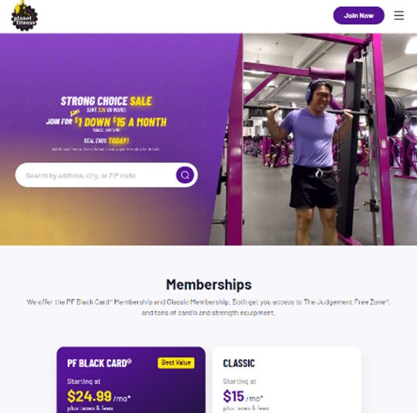

3. ábra: A Planet Fitness főoldala

# Rendszerterv

Az alábbi ábrán (4. ábra) látható az alkalmazás Use Case diagramja.

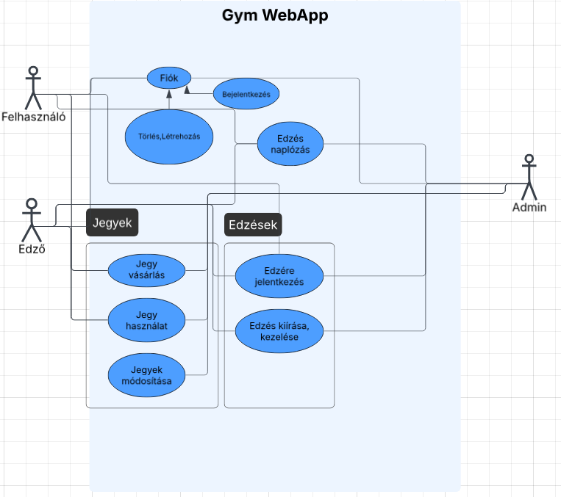

4. ábra: Az alkalmazás Use Case diagramja

A webalkalmazásban háromféle **felhasználói jogosultság és szerepkör** található:

* **Felhasználó**: tud fiókot létrehozni, ebbe be- és kijelentkezni és tudja törölni a saját fiókját. Tud még edzést naplózni, jegyeket venni és felhasználni, továbbá kiírt edzésekre jelentkezni.
* **Edző:** az alap felhasználói képességek mellett tud edzéseket kiírni. Neki meg kell adni a telefonszámát, milyen edzés típusra szakosodott és képet is feltölthet magáról.
* **Admin:** az edzői jogokon kívül tud még másik személy fiókját törölni, jegyeket módosítani, új jegy típust hozzáadni, edzéseket kiírni és kezelni és mások jogosultságát kezelni.

## Funkciók

### Regisztráció

Egy új felhasználó tud regisztrálni és azután tud csak belépni és elírni az oldal többi funkcióját

### Belépés

A Afelhasználó be tud lépni, és ezzek után érheti el a további funkciókat

### Jegyvásárlás

Mikor a jegyeknél rákattint a vásárlás gombra, egy külön ablak ugrik fel, ahol meg kell adnia a bankkártya adatait és ezek után, tudja megvenni a kiválasztott jegyet.

### Jegy használat

A felhasználó a profilján megtaláljai a Jegyeim gombot amivel előhozza a már megvásárolt jegyeit és itt lehetősége van rányomni a felhasználás gombra, amivel kap egy belépőkódot amivel bejuthat a terembe.

### Edzés naplózás

A felhasznál profilján található egy Edzés naplózás gomb, amivel előhoz tuvábbi 2 gombot. az eggyikkel egy új elvégzett gyakorlatot tud felvinni, a másikal a már felvitt gyakorlatait tudja kilistázni.

### Jegyek kezelése

Az Admin joggal rendelkezők el tudják érni az admin oldalt ahol ki tudják listázni az összes létező jegy típust és lehetőségük van ezeknek a szerkeztésükre vagy egy új jegytípus felvitelére.

### Felhasználók kezelése

Az Admin joggal rendelkezők az admin oldalon ki tudják listázni az összes regisztrált felhasználót és tudják módosítani a jogosultságukat vagy esetlgesen törölni a profiljuk.

### Külön edzések

Edzőknek és Adminoknak lehetőségük van külön edzéseket kiírni amire a felhasználók tudnak jelentkezni.

# Adatbázis

Az adatokat egy adatbázisban tárolom, ami kezdetileg 5 táblából állt (5. ábra), de a mostani változat már 9 táblát foglal magába (6. ábra).

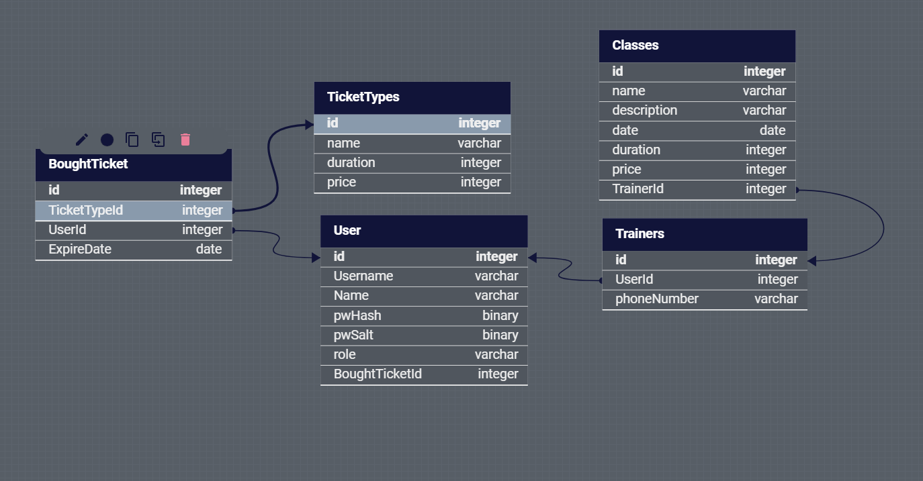

5. ábra: Az adatbázis kezdetleges modellje

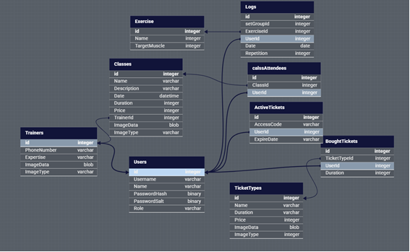

6. ábra: Az adatbázis jelenlegi modellje

A User táblában kerül elrárolásra a felhasználók:

* teljes neve,
* felhasználó neve, amit a bejelentkezéshez használ
* jelszava titkosított formában

## A Trainers tábla tartalzmazza az edző:

* Telefonszámát
* Szakosodását
* Képét
* Felhasználó azonosítót a User táblából

## A Classes táblában van tárolva a kiírt edzések adatai amik az:

* Edzés megnevezése
* Leírás az edzésről
* Edzés időpontja
* Edzés időtartama
* Ára
* Edzéshez rendelt edző azonosítója a Trainers táblából
* Kép

## ClassAttendees Táblában tárolom, hogy ki melyik edzésre jelentkezett

## TicketTypes táblában találhatók a létrehozott jegytípusoknak a:

* Megnevezése
* Jegy érvényességi ideje (jegytől függően dátum vagy használat szám)
* Ára
* Képe

## BoughtTickets táblában vannak a megvásárolt jegyek tárolva a következő módon:

* jegy típusának azonosítója A TicketTypes táblából
* A felhasználó azonosítója, aki megvette a jegyet
* A visszamaradt idő/használat

## ActiveTickets táblában a jelenleg aktív jegyek vannak eltárolva:

* A belépési kóddal
* Megvett jegy azonosítója a BoughtTicket táblából
* Jegy tulajdonosának azonosítójával a User táblából
* És a jegy lejárati ideje

## Logs táblában tárolódik a felhasználók álltal felvitt edzések:

* Csoportosító kulcsa
* Adott gyakorlat azonosítója az Exercise táblából
* A felhasználó azonnosítója a User táblából aki felvitte az edzést
* A gyakorlat dátuma
* Gyakorlat ismétlésszáma

## Az Exercise táblában vannak eltárolva a létező gyakorlatok és hogy milyen izmokat dolgoznak.

# Megvalósítás

## Oldal Térkép

Az oldal térképe az alábbi ábrán (7. ábra) látható.

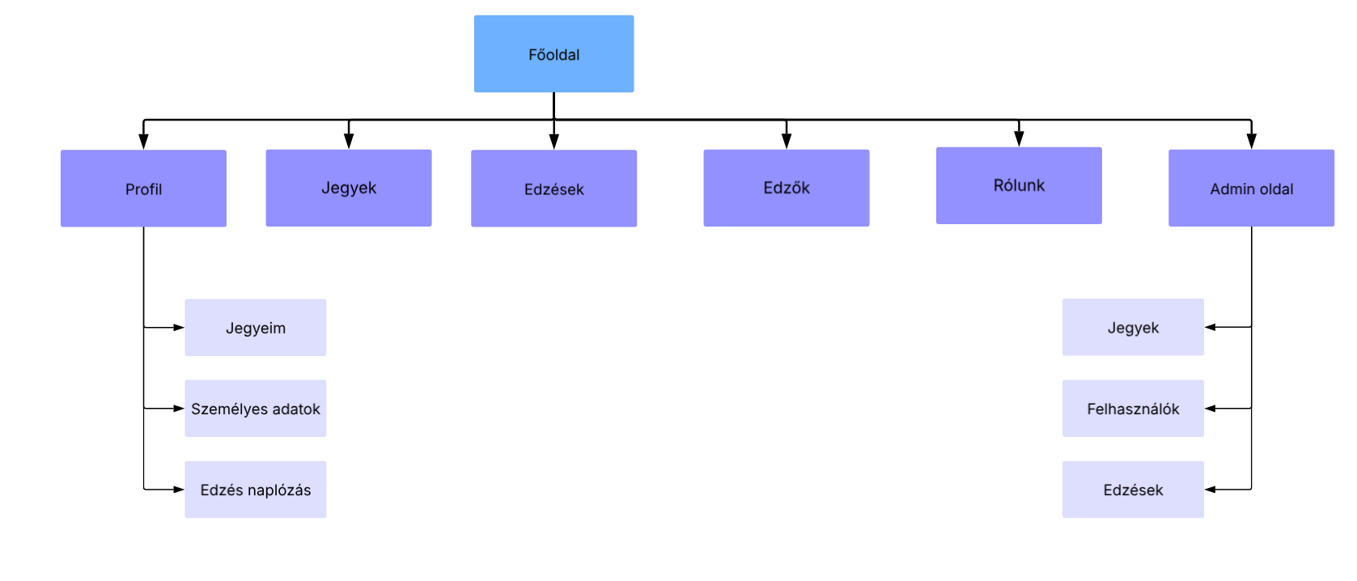

7. ábra: Az oldal térképe

## Főoldal

A Főoldalról (8. ábra) minden külön oldal elérhető egyszerűen.

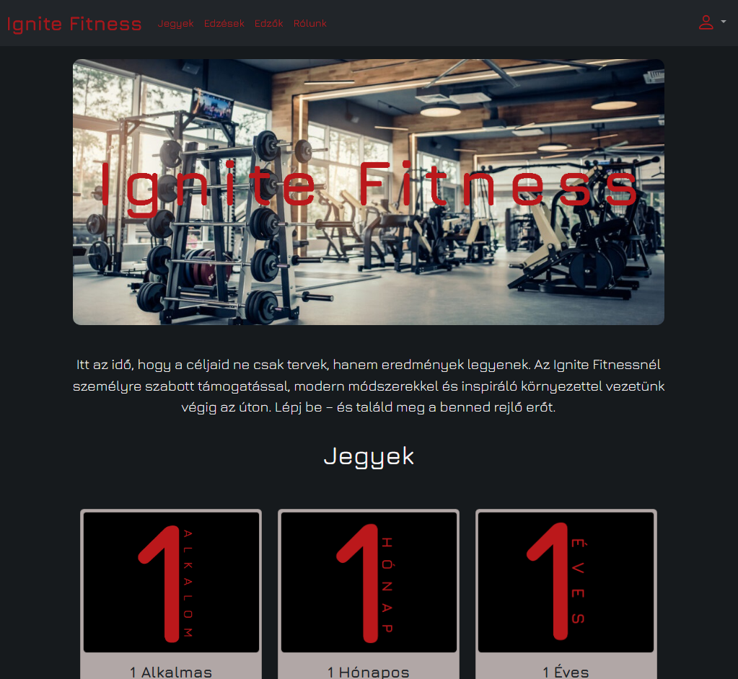

8. ábra: Főoldal

A jobb fenti ember ikonra kattintva előjön egy kis lista, ahol eleinte bejelentkezni tudunk vagy elérni a regisztrációs oldalt. Bejelentkezést követően itt tudjuk érni a profilunkat.



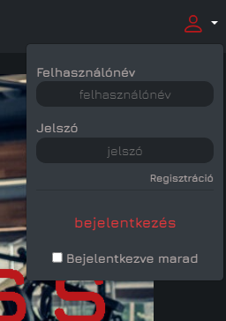

9. ábra: Bejelentkező ablak

Teszteléshez lett felvéve 14 felhasználó, jelenleg mindenkinek a jelszava megeggyezik a felhasználónevével:

1. táblázat:Felvett felhasználók

|  |  |  |  |  |
| --- | --- | --- | --- | --- |
| id | Felhasználónév | Név | Jelszó | Jogosultság |
| 3 | Gaborka | Kis Gábor | Gaborka | Trainer |
| 4 | Mat12 | Liks Máté | Mat12 | User |
| 5 | admin | admin | admin | Admin |
| 6 | Jancsi | Kelemen János | Jancsi | User |
| 7 | Pancsi | Kiss Panna | Pancsi | User |
| 8 | Halas | Halász Gábor | Halas | User |
| 9 | Ádámbátyám | Nagy Ádám | Ádámbátyám | User |
| 10 | Zolo | Varga Zoltán | Zolo | Trainer |
| 11 | Zsozso | Balogh Zsófia | Zsozso | User |
| 12 | Dorka | Gál Dorottya | Dorka | Trainer |
| 13 | Mészi | Mészáros Judit | Mészi | User |
| 14 | Marcsi | Orsós Mária | Marcsi | Trainer |
| 15 | Julcsi | Tóth Julianna | Julcsi | User |
| 16 | Boro | Boros Réka | Boro | Trainer |

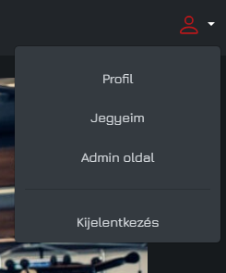

10. ábra: Bejelentkezés utáni navigációs ablak

A kéepn látható opciók közül az Admin oldal gomb csak az admin joggal rendelkező felhasználóknak jelenik meg.

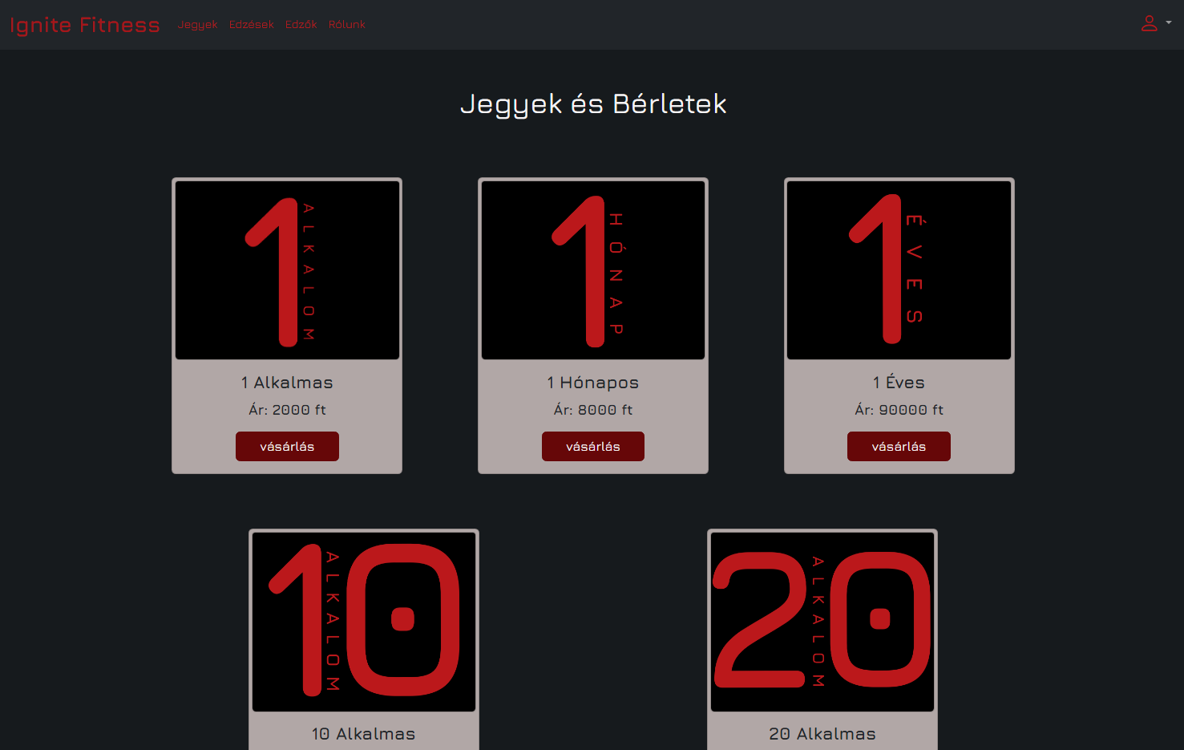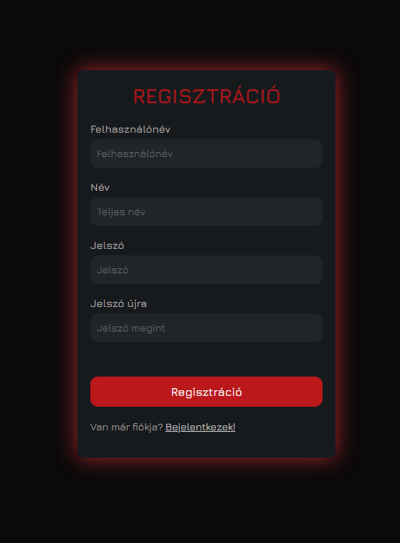A jegyek oldalon megtalálható az összes jegy és bérlet opció amik közül a felhasználó választhat és vásárolhat.

12. ábra: Jegyek oldal

11. ábra: Regisztrációs oldal

Irodalomjegyzék

|  |  |
| --- | --- |
| [1] | T. De Smedt and W. Daelemans, “Pattern for python.,” *The Journal of Machine Learning Research,* vol. 13, no. 1, pp. 2063-2067, 2012. |
| [2] | „Záróvizsga információk,” [Online]. Available: https://mik.uni-pannon.hu/index.php/hu/oktatas/zarovizsga.html. [Hozzáférés dátuma: 04 03 2022]. |
| [3] | D. J. Wetherall és A. S. Tanenbaum, Computer networks, Pearson Education, 2013. |

Mellékletek

Mappaszerkezet

+chatbot

| backen.bat

| backend.py

| files.doc

| fixedlinks.json

| ipcheck.py

| linkek.json

| linkfix.py

| log.txt

| sqlwriter.py

| textprocessor.py

|

+---backend

| pyvenv.cfg

+---lara

| | entities.py

| | nlp.py

| | parser.py

| | stemmer.py

+---static

| +---css

| | chat.css

| |

| \---js

| chat.js

|

+---templates

| index.html

|

[PÉLDA!!! Megjegyzés: A Python csomagkezelője által telepített fájlok, illetve a különböző cache fájlok a fenti listából kimaradtak, mivel ezekkel indokolatlanul és aránytalanul hosszú lenne a fenti felsorolás. A beadott fájlok között azonban a teljesség kedvéért szerepelnek ezek a fájlok is.]

Ábrajegyzék

[1. ábra: A Flex Gym főoldala 16](F:\\GIT_selyemp\\Gym_webapp-main\\2024_2025_2_Selyem_Péter_Ferenc_WOKEUE_Szakdolgozat_jav.docx" \l "_Toc196899858)

[2. ábra: A Flex Gym „Edzőink” oldala 17](F:\\GIT_selyemp\\Gym_webapp-main\\2024_2025_2_Selyem_Péter_Ferenc_WOKEUE_Szakdolgozat_jav.docx" \l "_Toc196899859)

[3. ábra: A Planet Fitness főoldala 18](#_Toc196899860)

[4. ábra: Az alkalmazás Use Case diagramja 19](#_Toc196899861)

[5. ábra: Az adatbázis kezdetleges modellje 21](#_Toc196899862)

[6. ábra: Az adatbázis jelenlegi modellje 22](#_Toc196899863)

[7. ábra: Az oldal térképe 25](#_Toc196899864)

[8. ábra: Főoldal 26](#_Toc196899865)

[9. ábra: Bejelentkező ablak 27](#_Toc196899866)

[10. ábra: Bejelentkezés utáni navigációs ablak 27](F:\\GIT_selyemp\\Gym_webapp-main\\2024_2025_2_Selyem_Péter_Ferenc_WOKEUE_Szakdolgozat_jav.docx" \l "_Toc196899867)

[11. ábra 28](F:\\GIT_selyemp\\Gym_webapp-main\\2024_2025_2_Selyem_Péter_Ferenc_WOKEUE_Szakdolgozat_jav.docx" \l "_Toc196899868)

[12. ábra: Jegyek oldal 28](F:\\GIT_selyemp\\Gym_webapp-main\\2024_2025_2_Selyem_Péter_Ferenc_WOKEUE_Szakdolgozat_jav.docx" \l "_Toc196899869)

[11. ábra: Regisztrációs oldal 28](F:\\GIT_selyemp\\Gym_webapp-main\\2024_2025_2_Selyem_Péter_Ferenc_WOKEUE_Szakdolgozat_jav.docx" \l "_Toc196899870)

Táblázatjegyzék

[1. táblázat:Felvett felhasználók 27](#_Toc196905914)

1. A megfelelő rész aláhúzandó. [↑](#footnote-ref-1)